عنوان مقاله را اینجا وارد کنید
نام و نام خانوادگی نویسنده اول بدون ذکر کلماتی نظیر مهندس، دکتر و غیره^{۱}، نام و نام خانوادگی نویسنده دوم^{۲}، ...
^{۱} وابستگی نویسنده اول (مرتبه دانشگاهی یا مسئولیت در شرکت، نام گروه و دانشکده و دانشگاه یا نام شرکت، شهر)
^{۲} وابستگی نویسنده دوم (مرتبه دانشگاهی یا مسئولیت در شرکت، نام گروه و دانشکده و دانشگاه یا نام شرکت، شهر)
نویسنده مسئول: نام (تلفن و آدرس الکترونیک)
چکیده: چکیده را اینجا وارد کنید. چکیده شامل تعریف مسأله، نوآوری‌ها و خلاصه نتایج پژوهش در یک پاراگراف با حداقل 100 و حداکثر 150 کلمه است.

کلمات کلیدی: 3 الی 5 کلمه کلیدی که با نقطه‌ویرگول (؛) از یکدیگر جدا شده باشند و پس از آخرین مورد نقطه درج شود.

1. مقدمه
از اینجا به بعد، متن مقاله را در قالب پارگراف‌های پشت سر هم ارائه نمایید و هر کجا شماره بند یا زیربند جدیدی لازم بود، قبل از آن یک خط خالی قرار دهید. فاصله خطوط به صورت Single و بدون فاصله اضافی After و Before باشد. برای متن عادی فارسی، از فونت B Nazanin شماره 10 و برای متن عادی انگلیسی، از فونت Times New Roman شماره 9 استفاده شود. برای عنوان‌ها، مانند متن عادی فقط به صورت پررنگ (Bold) استفاده شود. حداکثر تعداد صفحات یک مقاله 12 صفحه است. در ادامه دستور العمل نوشتن مقاله برای نویسندگان ارائه می‌شود.

1.1. ساختار کلی
در این کنفرانس، فایل مقاله بایستی در نرم‌افزار MS word تهیه شود و کاملاً طبق توضیحات این فایل آماده شده باشد. علاوه بر ساختار، از عدم وجود هرگونه اشتباه تایپی مطمئن شوید. این ترتیب ارائه مطالب را رعایت کنید: عنوان، مشخصات نویسندگان، چکیده، کلمات کلیدی، متن اصلی مقاله (شامل شکل و جدول)، منابع و پیوست‌. لطفا فرمت مشخص شده در این فایل را تغییر ندهید.

2.1. عنوان بخش‌ها
عنوان بخش‌ها را به ترتیب از 1 شماره‌گذاری کنید. سپس زیر بخش‌ها به صورت 1.1. ، 2.1. و ... شماره‌گذاری شوند.

3.1. ارجاع
مشخصات منابع بایستی در انتهای مقاله تحت عنوان بخش «منابع» آورده شود. حتماً تک تک منابعی که در متن ارجاع داده شده‌اند در بخش منابع ذکر شده باشند. منابع در متن مقاله به صورت عددی داخل کروشه مانند [1] ارجاع شوند. نحوه‌ی ارائه منابع در انتهای مقاله، طبق فرمت APA است که دو نمونه در انتهای این فایل ارائه شده است. ترتیب درج مشخصات منابع مطابق با ترتیب حضور آنها در متن باشد و اندازه فونت آنها یک شماره کوچکتر از متن مقاله باشد (فارسی: 9 و انگلیسی: 8).

2. جداول و شکل‌ها
جداول و شکل‌ها در متن خود مقاله باشند یعنی به صورت یکجا در انتهای مقاله و یا در یک فایل جداگانه درج نشوند. جداول از عدد 1 و شکل‌ها نیز به صورت جداگانه از عدد 1 شماره‌گذاری شوند. قبل و بعد از هر جدول یا شکل، یک سطر خالی قرار دهید. عنوان جدول در بالای آن و عنوان شکل در پایین آن نوشته می‌شود. در جداول تنها از خطوط افقی استفاده کنید؛ یعنی خطوط عمودی نمایش داده نشوند. همچنین ردیف‌های دوم تا آخر، خطوط میانی نداشته باشند (مانند جدول 1). دقت کنید که اندازه فونت متن‌های درج شده در جداول و شکل‌ها یک شماره کوچکتر از متن اصلی یعنی برای فارسی 9 و برای انگلیسی 8 باشد.

جدول 1. یک نمونه جدول
ستون ب | ستون الف | ردیف اول
12 | 8 | ردیف دوم
4 | 3 | ردیف‌های میانی
6 | 5 | ردیف آخر

شکل‌ها حتما با کیفیت باشند. در نام‌گذاری عنوان تمامی تصاویر، گراف‌ها، دیاگرام‌ها و سایر موارد مشابه، از کلمه‌ی «شکل» استفاده شود.

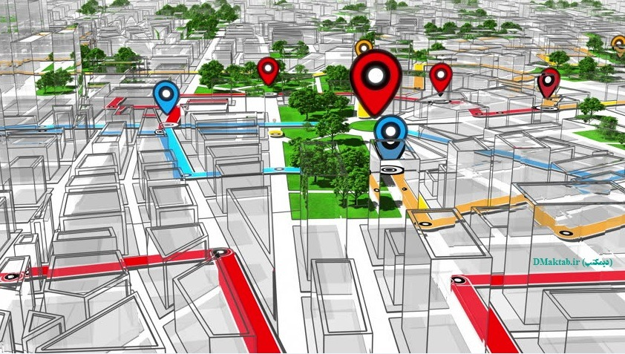
شکل 1. یک نمونه شکل

اگر از شکل‌های بزرگ در مقاله خود استفاده نمودید و اندازه فایل مقاله حجیم شد؛ بعد از انتخاب نمودن هر شکل، از ریبون Format، در قسمت Adjust گزینه‌ی Compress Pictures را بزنید و گزینه‌ی Print (220 ppi) را انتخاب نمایید.

1.2. پاورقی‌ها
تاحدامکان از پاورقی استفاده نکنید اما در صورت نیاز، اندازه فونت آنها یک شماره کوچکتر از متن اصلی یعنی برای موارد فارسی 9 و برای موارد انگلیسی 8 باشد. رابطه‌ها نیز بایستی شماره‌گذاری شوند.

منابع
کتاب فارسی با دو نویسنده
[1] جعفری لنگرودی، م.ج.، و کاتوزیان، ن. (۱۳۹۸). حقوق مدنی ایران: قواعد عمومی قراردادها. گنج دانش.
کتاب فارسی ترجمه‌شده
[2] هارت، ه. ل. آ. (۱۴۰۰). مفهوم قانون (ب. مهاجر، ترجمه). میزان. (اثر اصلی منتشر شده در ۱۹۶۱)
مقاله فارسی با چند نویسنده
[3] عباسی، ع.، کریمی، م.، و رضوی، س. (۱۴۰۱). بررسی فقهی-حقوقی شرط ضمن عقد در نکاح. فصلنامه پژوهش‌های حقوقی اسلامی، ۲۷(۴)، ۱۲۵–۱۴۹.
کتاب انگلیسی حقوقی با سه نویسنده
[4] Slapper, G., Kelly, D., & Preston, M. (2019). The English legal system (19th ed.). Routledge.
مقاله انگلیسی
[5] Dworkin, R. (2005). Justice in the modern state. Harvard Law Review, 118(7), 1431–1467.

پیوست
تا حد امکان از پیوست‌ها استفاده نکنید. در صورت وجود بیش از یک پیوست، آنها را با الف، ب و ... نام‌گذاری کنید. همه پیوست‌ها بایستی در متن مقاله ارجاع داده شده باشند.

